**PROPOSTA TÉCNICA E COMERCIAL** **PARA FORNECIMENTO DE SISTEMA SOLAR FOTOVOLTAICO CONECTADO À REDE ELÉTRICA**

**PRODUTOS SERÃO FORNECIDO POR:**

**SOLAR LIVRE ENERGIA SOLAR LDTA.**

CNPJ 34.764.388/0001-19

RUA URUGUAI, 680, BAIRRO: CENTRO

Cep.: 85805-010 – CIDADE CASCAVEL – PR - BRASIL

**CLIENTE:**

**PROPOSTA Nº:** 82121

|  |  |  |  |  |  |
| --- | --- | --- | --- | --- | --- |
|  | | | | | |
|  | **Endereço:** | | |  |
|  | **Bairro:** | | | **Cidade/UF:** |
|  | **CEP:** | **CNPJ/CPF:** | | **I.E/RG:** |
|  | **Tel:** | | **Cel:** | **E-mail:** |

**DADOS DO PROJETO**

**TELHADO:**

**POTÊNCIA KIT :**

**SISTEMA:**

**PREÇO, PRAZO E CONDIÇÕES DE** **PAGAMENTO**

|  |  |
| --- | --- |
| VALOR DO KIT FOTOVOLTAICO | R$ 22.741,73 |
| VALOR DOS SERVIÇOS: |  |
| VALOR DO PROJETO ELÉTRICO: |  |
| VALOR DO TRANSFORMADOR: |  |
| VALOR TOTAL DA PROPOSTA |  |

PAGAMENTO À VISTA: ( )SIM ( X ) NÃO

FINANCIAMENTO:( X )SIM ( ) NÃO ( ) Aprovado ( ) Em Análise

BANCOS: SICREDI ( ), SANTANDER ( ), BV ( ), BASA ( ), BANCO DO BRASIL ( ), BRADESCO ( ) ITAU ( ), SICOOB ( ) E BNDES ( ).

**PREZADO(A) CLIENTE**

Obrigado por escolher a **WINNER BRASIL** e Parabéns por optar pela **Winner Solar**;

Bem-vindo ao mundo da energia solar Fotovoltaica, através dela moldaremos um Mundo melhor!

Energia Limpa e de fonte inesgotável, reduzindo impactos ambientais e esbanjando economia real.

Temos todas as Garantias de Mercado, Fabricação e Instalação; Trabalhamos com Profissionais treinados e Produtos inspecionados e credenciados pelo INMETRO e pela ISO.

**COMO FUNCIONA O SISTEMA DE GERAÇÃO DE ENERGIA** **SOLAR**

**1 – CAPTAÇÃO: PAINEL SOLAR FOTOVOLTÁICO**

Com painéis de última geração, a radiação solar é absorvida e transformada em energia elétrica.

**2 – CONVERSÃO: INVERSOR**

É o equipamento que recebe a carga produzida pelos painéis, convertendo a energia solar em energia limpa, pronta para o consumo. O inversor também controla automaticamente, todo o funcionamento do sistema gerador.

**3 – CONSUMO**

A energia gerada é utilizada na unidade consumidora instantaneamente. Caso não haja geração no momento, automaticamente passa-se a utilização da energia da rede.

**4 – COMPARTILHAMENTO**

O excedente da produção, ou seja, a energia que for produzida e não utilizada, será injetada na rede da concessionária e fica em estoque por 60 meses. Na data específica é feita a leitura do medidor e apurado a diferença entre a energia consumida e a energia injetada.

**5 - SEGURANÇA E MONITORAMENTO**

O sistema também conta com o stringbox, que é um quadro elétrico de proteção, um sistema anti-surto e com o Web Box, que é um equipamento integrado à rede Wi-Fi, para monitoramento remoto, via celular, tablet ou computador.

**BENEFÍCIOS DO SOLAR**

* Com a instalação de um sistema solar, você praticamente não paga mais conta de energia elétrica (redução média de 95% na sua fatura).
* Você fica protegido contra os aumentos constantes de energia (inflação energética).
* Valoriza seu imóvel em até 20%.
* No caso de venda, seu imóvel é vendido até 30% mais rápido.
* Retorno garantido do investimento em curto prazo.
* O sistema gerador de energia solar tem longa durabilidade, acima de 25 anos.

**GARANTIA CONTRA DEFEITOS DE FABRICAÇÃO E SERVIÇO**

|  |  |  |  |
| --- | --- | --- | --- |
| Painéis FV | Inversores | Estruturas de Fixação | Serviços |
| 10 ANOS | 7 ANOS | 10 ANOS | 1 ANO |

**GARANTIA TOTAL DO FABRICANTE REFERENTE PERDAS DE EFICIÊNCIA DO PAINEL**

12 anos com 90% da potência de saída.

25 anos com 80% da potência de saída.

**CERTIFICAÇÃO DE PAINÉIS IMPORTADOS**

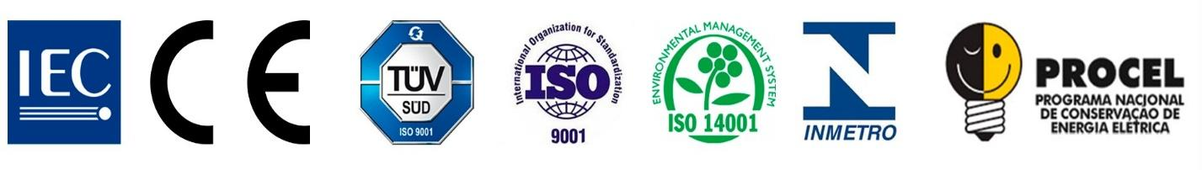

**CERTIFICAÇÃO DE PAINÉIS NACIONAIS**

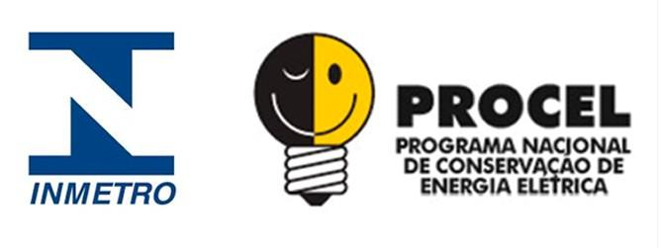

**NOSSOS SERVIÇOS (PASSO A PASSO)**

**1 - VISITA TÉCNICA**

É realizada no local da instalação para a coleta de todas as informações necessárias, anotações e medições.

**2 - DIMENSIONAMENTO**

Com dados coletados na visita técnica e também na própria fatura de energia, será definido o sistema ideal para atendimento da demanda de consumo. Nessa fase será estabelecida a projeção de implantação das áreas disponíveis.

**3 - ENGENHARIA ESPECIALIZADA**

Nosso departamento de engenharia inicia os trabalhos, visando a futura homologação. É realizada a entrada da documentação junto à concessionária de energia elétrica.

**4 - EXECUÇÃO**

O serviço de execução segue um rigoroso padrão de qualidade, segurança e normas técnicas, conforme determina a resolução 482/2012 da ANEEL. Também são observadas as Normas NR10 e NR35 na mão de obra de instalação.

**5 - HOMOLOGAÇÃO**

A norma da ANEEL estabelece que a concessionária tem um prazo de 34 dias para fazer a troca do medidor comum pelo medidor bidirecional. Dentro deste prazo, a concessionária comparecerá ao local da instalação.

**CAPACIDADE DE GERAÇÃO DO SISTEMA**

|  |  |
| --- | --- |
| Potência do Painel | 365.00 W |
| Produção média mensal do sistema | 528.74 kWh |
| Área necessária para instalação | 33.8 m² |
| Potência total do sistema | 4.74 kWp |

**ENERGIA GERADA PELO SISTEMA (KWH/MÊS)**

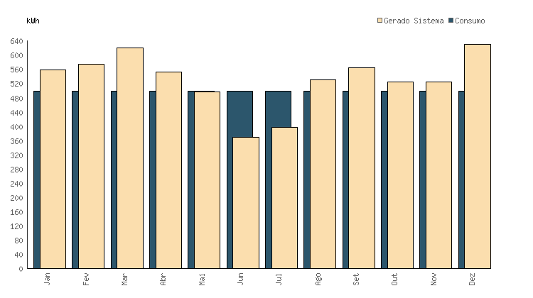

**SEU SISTEMA GERARÁ O VALOR ABAIXO EM CRÉDITO** **ACUMULADO DE CARBONO TON/ANO**

|  |  |  |
| --- | --- | --- |
|  | 1º ANO:  134 kg CO2/ano | 10º ANO:  1.341 kg CO2/ano |
| **5º ANO:**  671 kg CO2/ano | **15º ANO:**  2.012kg CO2/ano |

**COMPOSIÇÃO DO PROJETO**

|  |  |
| --- | --- |
| POLI-PERC CANADIAN 365W KUMAX | 13 UN |
| SOFAR 4KTLM-G2 | 1 UN |
| STRING BOX | Incluso |
| CABO SOLAR 6MM < PRETO | Incluso |
| CABO SOLAR 6MM < VERMELHO | Incluso |
| CONECTOR MC4 MULTI-CONTACT UR PV-KBT4/6II-UR ACOPLADOR FEMEA | Incluso |
| CONECTOR MC4 MULTI-CONTACT UR PV-KST4/6II-UR ACOPLADOR MACHO | Incluso |
| JUNÇÃO PARA PERFIL DE ALUMÍNIO | Incluso |
| ESTRUTURA DE ALUMÍNIO ADEQUADO AO TELHADO | Incluso |
| MATERIAL ELÉTRICO | Incluso |
| SERVIÇOS DE INSTALAÇÃO DO SISTEMA | Incluso |
| PROJETO SOLAR FOTOVOLTAICO | Incluso |
| ART DE PROJETO E EXECUÇÃO | Incluso |
| ACOMPANHAMENTO JUNTO À DISTRIBUIDORA | Incluso |
| MONITORAMENTO DO SISTEMA VIA WEB | Incluso |

Com base nas informações fornecidas e dados obtidos por meio de cálculos, o sistema proposto para o local é composto dos seguintes itens e equipamentos.

*** Essa será a potência total dos inversores, sendo que o dimensionamento da quantidade de inversores será feito pelo setor de engenharia, podendo ser colocado um ou mais equipamentos de acordo com a necessidade, para o melhor desempenho do seu sistema.

**ECONOMIA GERADA PELA USINA SOLAR**

|  |  |  |  |  |  |  |  |
| --- | --- | --- | --- | --- | --- | --- | --- |
| Ano | Rend. Módulos | Geração Anual (kWh) | Geração Acumulada | % Reajuste Médio | Econ. Gerada (BxE) | ROI | Economia Acumulada |
| 1º | 99.3% | 6.300,49 | 6.300,49 | 10% | 5.670,44 | -17.071,29 | 5.670,44 |
| 2º | 98.6% | 6.256,38 | 12.556,87 | 10% | 5.630,74 | -11.440,55 | 11.301,18 |
| 3º | 97.9% | 6.212,58 | 18.769,45 | 10% | 5.591,32 | -5.849,23 | 16.892,51 |
| 4º | 97.21% | 6.169,09 | 24.938,54 | 10% | 5.552,18 | -297,04 | 22.444,69 |
| 5º | 96.52% | 6.125,90 | 31.064,44 | 10% | 5.513,31 | 5.216,27 | 27.958,00 |
| 6º | 95.84% | 6.083,01 | 37.147,45 | 10% | 5.474,71 | 10.690,98 | 33.432,71 |
| 7º | 95.16% | 6.040,42 | 43.187,87 | 10% | 5.436,38 | 16.127,35 | 38.869,08 |
| 8º | 94.49% | 5.998,13 | 49.186,00 | 10% | 5.398,32 | 21.525,67 | 44.267,40 |
| 9º | 93.82% | 5.956,14 | 55.142,14 | 10% | 5.360,53 | 26.886,20 | 49.627,93 |
| 10º | 93.16% | 5.914,44 | 61.056,58 | 10% | 5.323,00 | 32.209,19 | 54.950,92 |
| 11º | 92.5% | 5.873,03 | 66.929,61 | 10% | 5.285,73 | 37.494,92 | 60.236,65 |
| 12º | 91.85% | 5.831,91 | 72.761,52 | 10% | 5.248,72 | 42.743,64 | 65.485,37 |
| 13º | 91.2% | 5.791,08 | 78.552,60 | 10% | 5.211,97 | 47.955,61 | 70.697,34 |
| 14º | 90.56% | 5.750,54 | 84.303,14 | 10% | 5.175,49 | 53.131,10 | 75.872,83 |
| 15º | 89.92% | 5.710,28 | 90.013,42 | 10% | 5.139,25 | 58.270,35 | 81.012,08 |
| 16º | 89.29% | 5.670,30 | 95.683,72 | 10% | 5.103,27 | 63.373,62 | 86.115,35 |
| 17º | 88.66% | 5.630,60 | 101.314,32 | 10% | 5.067,54 | 68.441,16 | 91.182,89 |
| 18º | 88.03% | 5.591,18 | 106.905,50 | 10% | 5.032,06 | 73.473,22 | 96.214,95 |
| 19º | 87.41% | 5.552,04 | 112.457,54 | 10% | 4.996,84 | 78.470,06 | 101.211,79 |
| 20º | 86.79% | 5.513,17 | 117.970,71 | 10% | 4.961,85 | 83.431,91 | 106.173,64 |
| 21º | 86.18% | 5.474,57 | 123.445,28 | 10% | 4.927,11 | 88.359,02 | 111.100,75 |
| 22º | 85.57% | 5.436,24 | 128.881,52 | 10% | 4.892,62 | 93.251,64 | 115.993,37 |
| 23º | 84.97% | 5.398,18 | 134.279,70 | 10% | 4.858,36 | 98.110,00 | 120.851,73 |
| 24º | 84.37% | 5.360,39 | 139.640,09 | 10% | 4.824,35 | 102.934,35 | 125.676,08 |
| 25º | 83.77% | 5.322,86 | 144.962,95 | 10% | 4.790,57 | 107.724,93 | 130.466,66 |

**SUGESTÕES DE LINHAS DE CRÉDITO PARA FINANCIAMENTO**

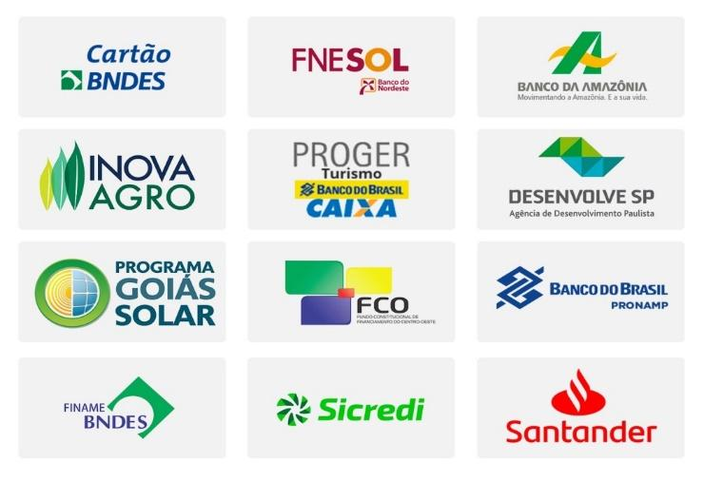

**RESUMO DOS PRODUTOS E SERVIÇOS COBERTOS NESTA PROPOSTA**

Esta proposta contempla todos os serviços necessários para a entrega do sistema instalado, dentro dos padrões de segurança e normas técnicas, aguardando apenas a homologação da concessionária para o seu efetivo funcionamento.

|  |  |
| --- | --- |
| * Instalação dos painéis fotovoltaicos; | * Estrutura metálica (exceto suportes de inclinação); |
| * Instalação do(s) inversor(es); | * Projeto elétrico completo; |
| * Cabos e fios elétricos; | * Solicitação de acesso à concessionária de energia; |
| * Quadro de distribuição e proteção; | * Sistema de monitoramento de geração de energia; |

**NÃO ESTÃO COBERTOS NESTA PROPOSTA**

Custos com obras civis, custo do medidor da concessionária não somos responsáveis por qualquer modificação exigida no padrão pela concessionária ou qualquer outro item não incluso nesta proposta.



Esta proposta é válida até **12/03/2021.**

MANAUS, 09/02/2021

**Winner Brasil Digital**

CENTRO DE TREINAMENTO EDUCACIONAL DIGITAL DA AMAZONIA EIRELI

**CNPJ:** 26.940.804/0001-64